9. Newsletter Mai 2021 | 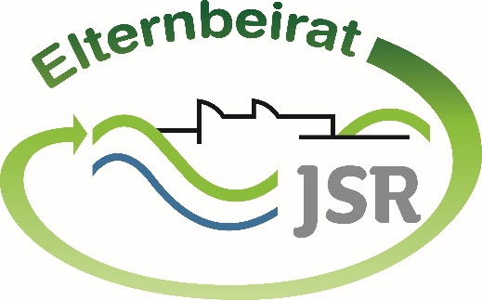

Liebe Eltern,
wir haben gemeinsam mit der Schulleitung die Eltern- und Schülerumfrage ausgewertet und nach Lösungen gesucht. Folgende häufig rückgemeldete Themen wurden dabei betrachtet:

Distanzunterricht:

Abgabetermine für Aufgaben werden verlängert. Die Aufgaben sind rechtzeitig vor der nächsten Stunde des betreffenden Faches (lt. Stundenplan) abzugeben.
Bei einem Wunsch nach Einzelgespräch/Feedback sollen sich Eltern oder Schüler über den Chat beim Lehrer melden. Aus zeitlichen Gründen kann nicht wöchentlich für jeden Schüler ein Einzelgespräch stattfinden.
Als Ablageort für Aufgaben dient ausschließlich Teams. Rückmeldungen der Schüler erfolgen über den Chat oder als Aufgabe. Über weitere Kanäle (z.B. One Note) erfolgt keine Kommunikation.

Wechselunterricht:

Vor einem schriftlichen Leistungsnachweis wird der Unterrichtsstoff im Präsenz-unterricht wiederholt.
Bei Referaten und kleinen Leistungsnachweisen gibt es keinen Terminkalender für die Lehrkräfte, wie bei Schulaufgaben. Daher ist eine Absprache der Lehrkräfte untereinander schwierig. Bei Häufungen sollen die SchülerInnen bitte auf die Lehrkräfte zugehen.
Sport mit Maske: Es wird auf die SchülerInnen geachtet. Die Schüler sollen sich rechtzeitig melden, sobald es ein Problem gibt. Es werden verschiedene Varianten auch für außen gesucht. Hier kann weitgehend auf den MNS verzichtet werden.

Wichtige Informationen zur Schulsituation:

Nach den Pfingstferien gilt in Bayern die bundesweite Notbremse mit einem Inzidenzwert von 165. D.h. unsere SchülerInnen gehen voraussichtlich bis zu den großen Ferien in den Wechselunterricht mit MNS und Testungen an der Schule oder durch externen Test. Dieser darf je nach Inzidenzwert zwischen 24 und maximal 48 Stunden alt sein. Bitte beachten Sie dazu auch die Seite des Landratsamts https://landkreis.nuernberger-land.de/index.php?id=6089
Große Leistungsnachweise werden lt. Kultusministerium nicht mehr stattfinden. Kleine Leistungsnachweise, Referate und mündliche Noten gibt es weiterhin.

TIPPS von Eltern an Eltern:

„Mach Dein Handy nicht zur Waffe!“
Am 22.04.2021 wurde die Aufklärungs-Kampagne gestartet. Initiiert wurde sie von der Arbeitsgruppe der Staatsministerien der Justiz und für Unterricht und Kultus zusammen mit den bayerischen Lehrerverbänden.
Das Ziel ist, den Herausforderungen der zunehmenden Zahl an strafbaren Inhalten auf Mobiltelefonen von SchülerInnen präventiv zu begegnen.
Mit Falco Punch konnte ein deutschlandweit bekannter Influencer für das Aufklärungsvideo gewonnen werden. Das Video und weitere Informationen können unter diesem Link abgerufen werden machdeinhandynichtzurwaffe
Bitte zeigen Sie das Video auch ihren Kindern, damit sie erkennen können, wie schnell sie sich unbewusst strafbar machen, wenn sie unerlaubte Daten weitergeben.
Internetbezogene Störungen - Eltern stärken! (ISES!)
Eine Arbeitsgruppe der Kinder- und Jugendpsychiatrie und der Sektion Suchtmedizin und Suchtforschung des Universitätsklinikums Tübingen führt ein Forschungsprojekt mit dem Namen „Internetbezogene Störungen: Eltern stärken!“ (ISES!) durch. Mit diesem Forschungsprojekt sollen Eltern gestärkt werden, deren Kinder Probleme mit der kontrollierten Internetnutzung haben. Jedes Elternteil, das an dieser Befragung teilnimmt, hilft zu einem besseren Verständnis der Zielgruppe und optimiert schlussendlich das Angebot.
Im Folgenden der Link zur Befragung: https://www.soscisurvey.de/ises/#umfrage
+Hier ein Link zu einer kurzen Studienbeschreibung des Projektes „Internetbezogene Störungen: Eltern stärken!“ (ISES!):https://www.medizin.uni-tuebingen.de/de/internetbezogene-stoerungen-ises
Wir wünschen Ihnen schöne und entspannte Pfingstferien!

Wichtige Informationen finden Sie außerdem unter der Seite des Elternbeirats auf der Homepage der JSR unter www.jsr-hersbruck.de.
Dieser Newsletter erscheint einmal im Monat. Gerne können Sie uns Ihre Themenwünsche über die bekannten Kommunikationswege mitteilen.

gez. Andrea Nüßlein
Vorsitzende Elternbeirat JSR
eb-jsr@gmx.de

